รูปภาพประกอบใบเสนอราคาเลขที่ 63/010142
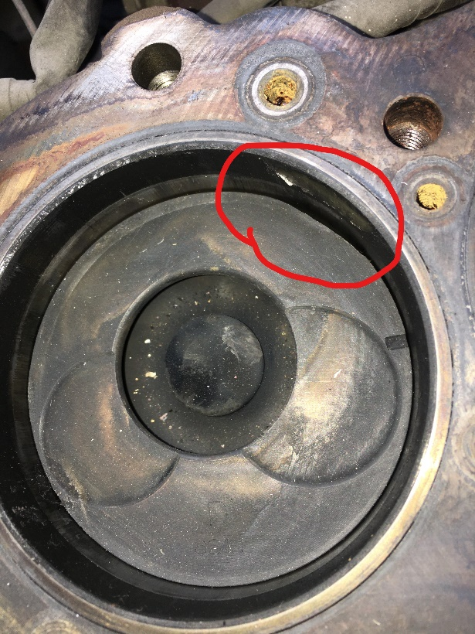
รูปภาพที่ 1 หัวลูกสูบเบี้ยว (ตามวงกลม)
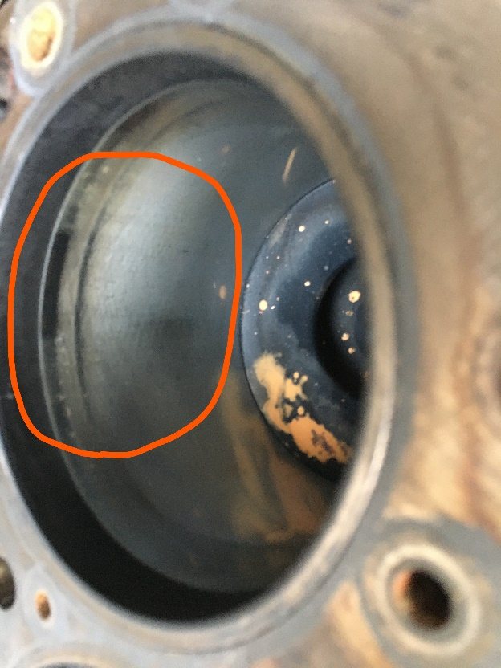
รูปภาพที่ 2 ปลอกสูบ (เป็นรอยสึก)

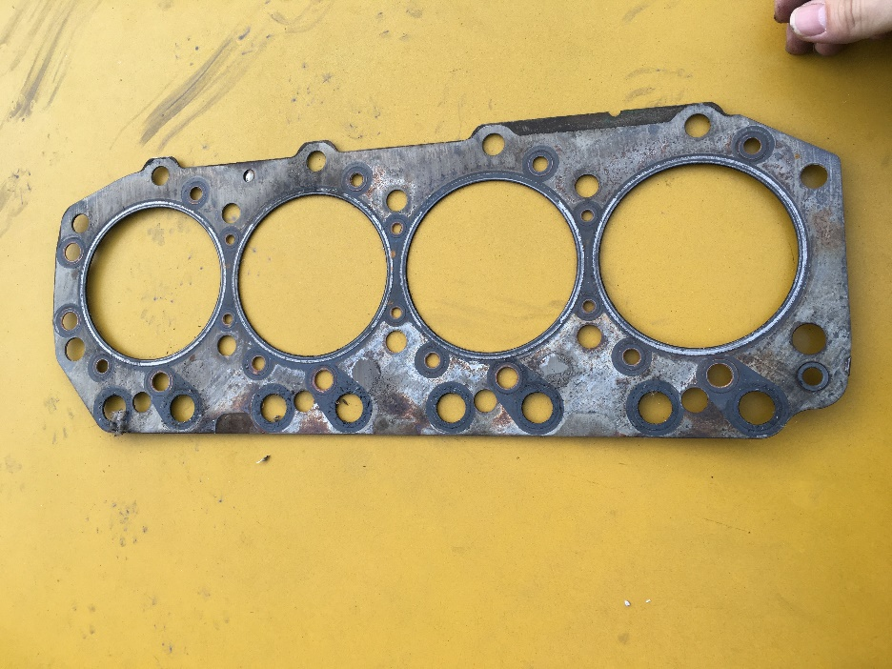
รูปภาพที่ 3 ปะเก็นฝาสูบเสื่อมสภาพ

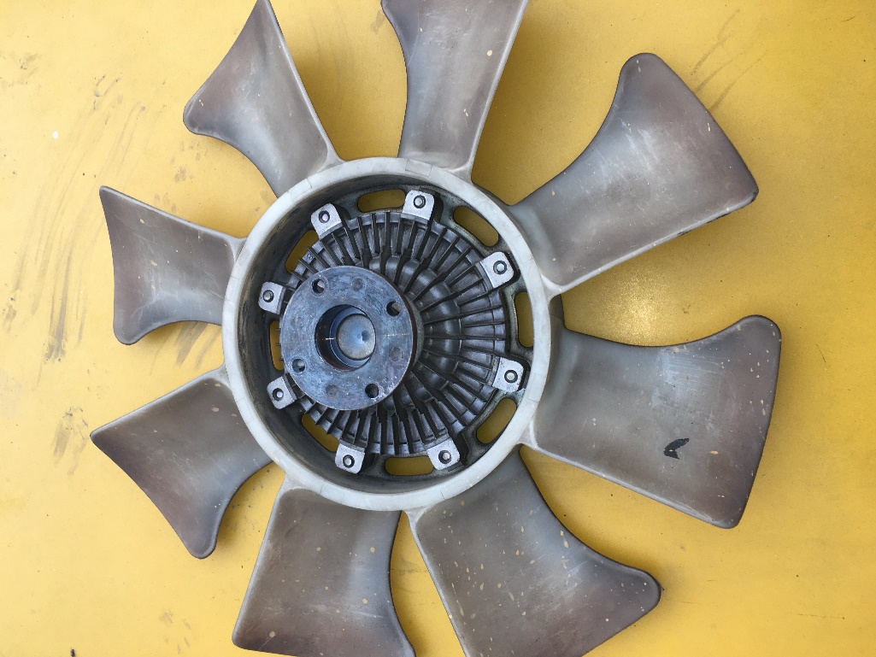
รูปภาพที่ 4 ฟรีปั๊มพัดลม
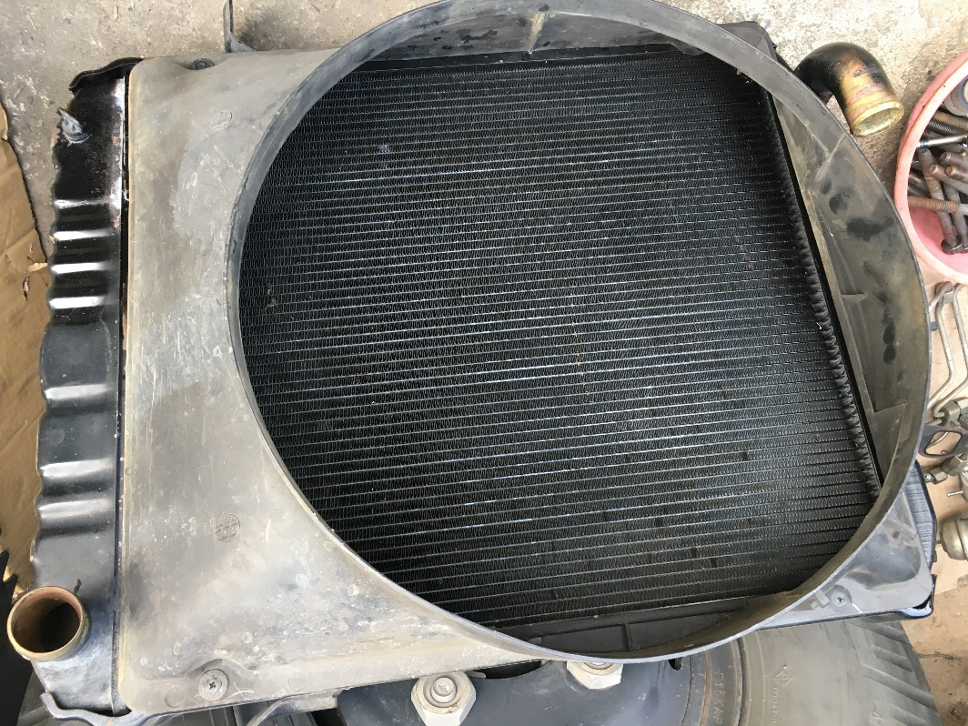
รูปภาพที่ 5 หม้อน้ำ

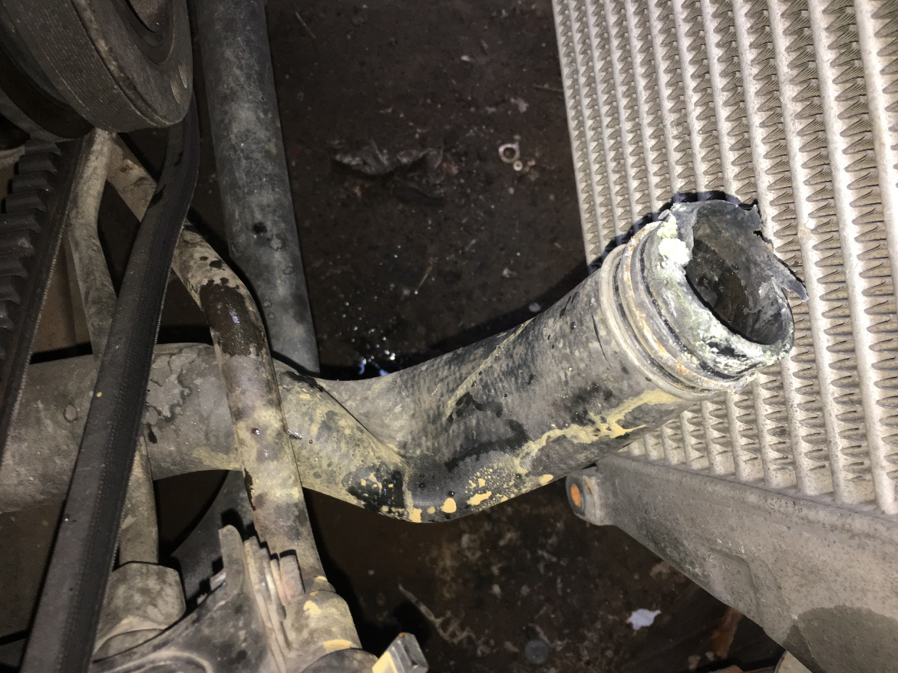
รูปภาพที่ 6 ท่อน้ำบน
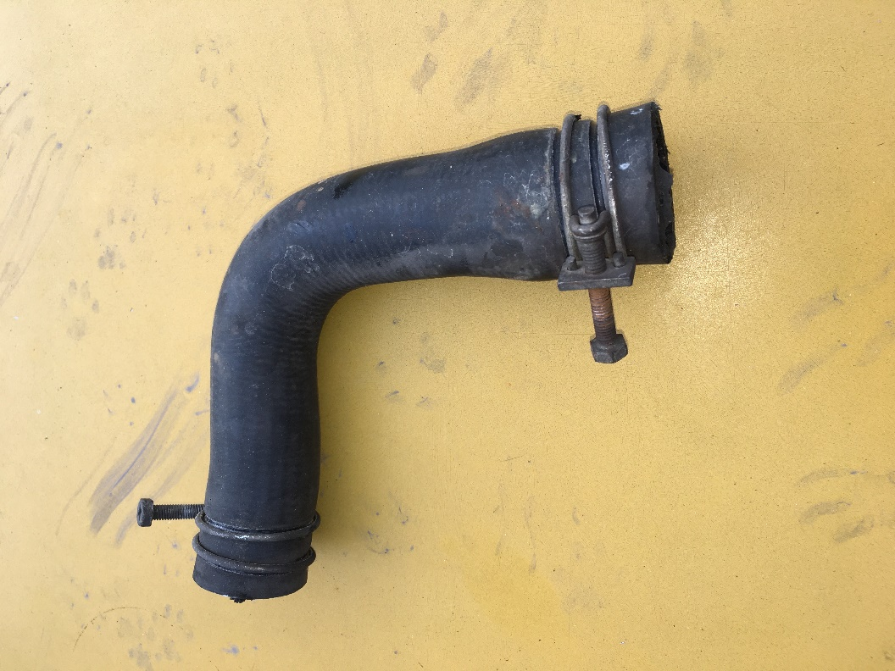
รูปภาพที่ 7 ท่อน้ำล่าง

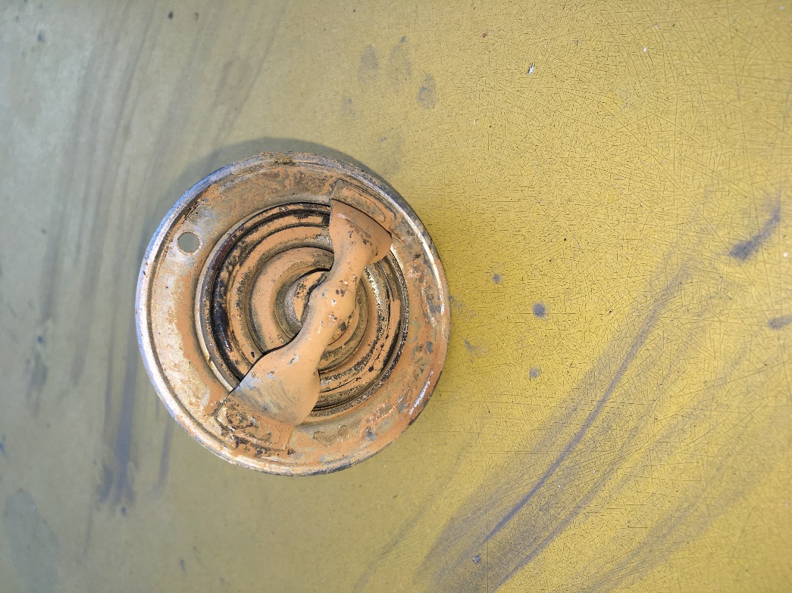
รูปภาพที่ 8 วาวล์น้ำเสื่อมสภาพ

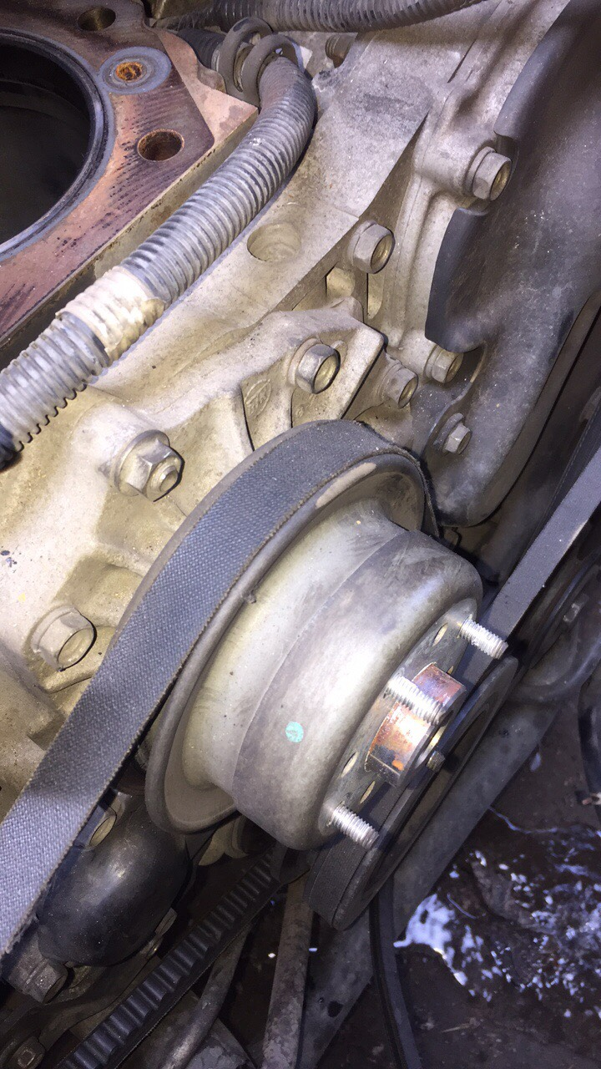
รูปภาพที่ 9 ปั๊มน้ำเสื่อมสภาพ

